**TRƯỜNG ĐẠI HỌC HÀNG HẢI VIỆT NAM**

**KHOA CÔNG NGHỆ THÔNG TIN**



**BÀI TẬP LỚN**

**PHÁT TRIỂN ỨNG DỤNG MÃ NGUỒN MỞ**

***Đề tài***:  **Ứng dụng mã nguồn mở wordpress xây dựng**

**blog cá nhân.**

**Giảng viên HD: Vũ Đình Trung**

**Thực hiện đề tài: Nguyễn Thị Hà (51293)**

MỤC LỤC

**I. Cách tạo 2 Catelogy trên wordpress** 3

1. Khái niệm về Catelogy 3

2. Cách tạo 2 Catelogy(Nấu ăn , Âm nhạc) 3

**II. Cách tạo thêm bài viết mới :** 5

**III.** **Tìm hiểu HTLM** 8

1.Khái niệm 8

2. Cấu trúc cây HTML cơ bản 8

3. Các tag HTML cần biết cho blogger: 8

**IV.** **Cách nhúng video trong wordpress** 9

# Cách tạo 2 Catelogy trên wordpress

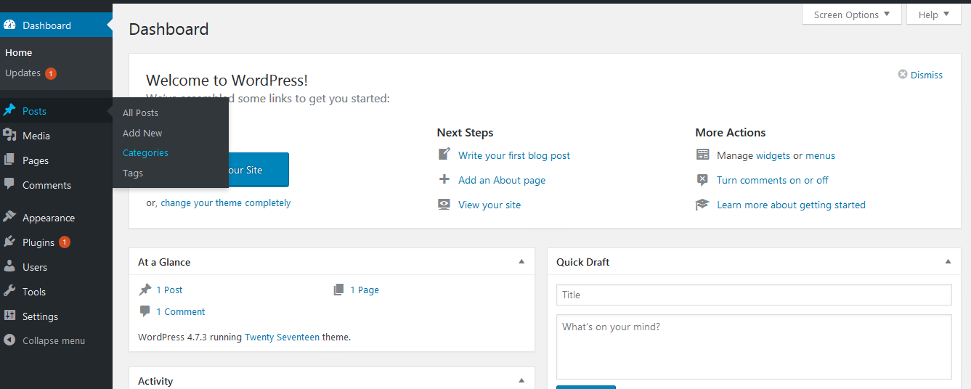

## 1. Khái niệm về Catelogy

Nói theo tiếng Việt thì đây là thể loại, nó là những chỉ mục chung của trang web, phân loại các bài viết ra thành những chuyên mục khác nhau và gần như không thể thiếu ở bất kì website nào. Ở đây Category thường sẽ nằm trong menu của Website giống như bcdonline.net có các thể loại như: WordPress, HTML và CSS, [PHP và MySQL](http://bcdonline.net/category/lap-trinh/php-mysql/), Joomla …

## 2. Cách tạo 2 Catelogy(Nấu ăn , Âm nhạc)

B1:Để tạo ra một Catelogy, di chuyển con chuột chọn mục Posts rồi chọn Categories

B2:

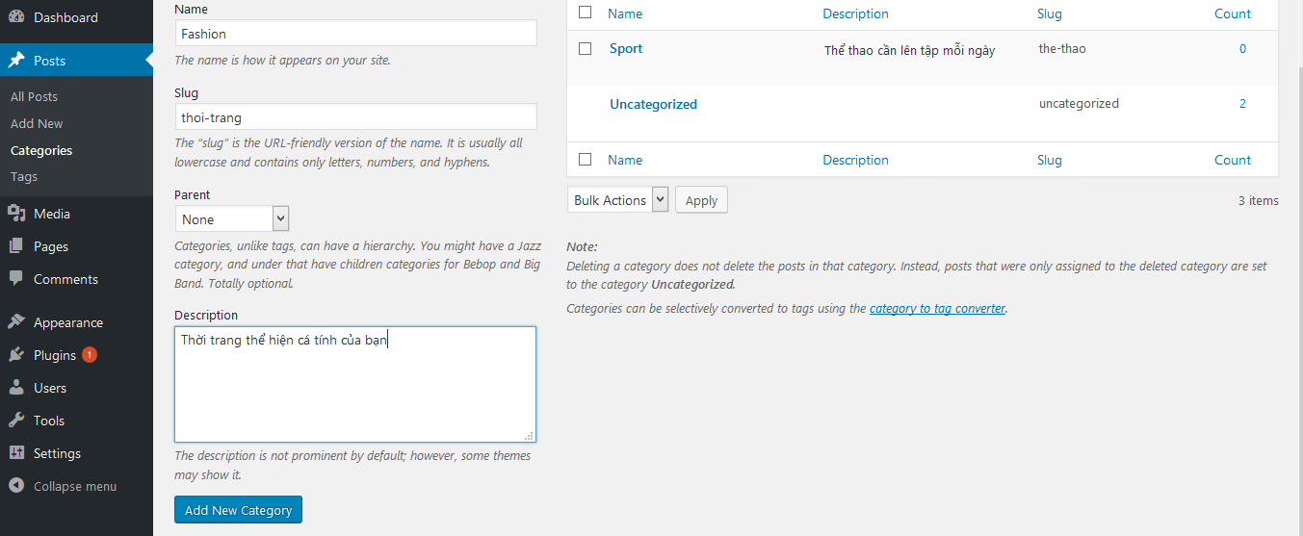

-Xác định rõ chuyên mục là :thể thao, thời trang

* Mục “Name”: điền tên chuyên mục cụ thể ở đây là “Fashion”
* Mục “Description” :đối với mục này dùng để mô tả chi tiết chuyên mục .Mô tả này bình thường không được sử dụng trong giao diện ,tuy nhiên có vài giao diện hiển thị mô tả này
* Mục “Slug”: Chuỗi cho đường dẫn tĩnh là phiên bản của tên chuẩn hợp với đường dẫn URL.Chuỗi này bao gồm chữ cái thường, số và dấu gạch ngang.

B3:Sau khi điền đầy đủ thông tin thì chỉ cần ấn nút “ Add new Catelogy” như ở hình vẽ

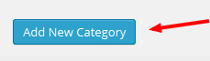

B4: Sau khi hoàn thành B3 ,trên màn hình hiển thị kết quả tạo xong chuyên mục “Thể thao”:

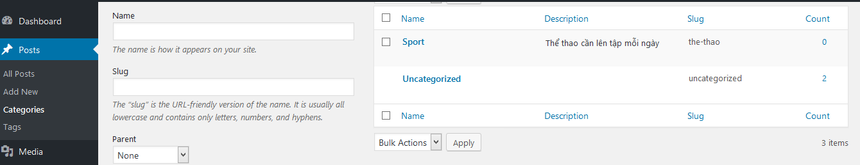

Đối với chuyên mục “Fashion” thì được tạo giống như chuyên mục “Sport” ta được kết quả như sau:

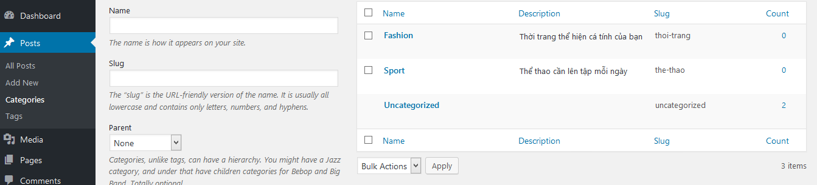

# Cách tạo thêm bài viết mới :

B1: Để đăng một post, bạn truy cập vào **WordPress Dashboard**, click vào menu **Posts** bên tay trái.

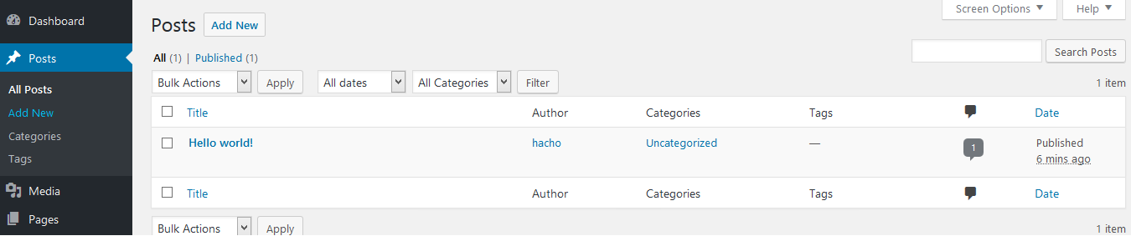

B2: Bạn sẽ được dẫn đến trang quản lý các post đã có trên website, bạn sẽ thấy post mang tên “Hello world!” mà bạn thấy trên trang chủ website hiển thị trong đó. Để tạo một post mới, bạn click vào nút Add New ngay bên trên nó.

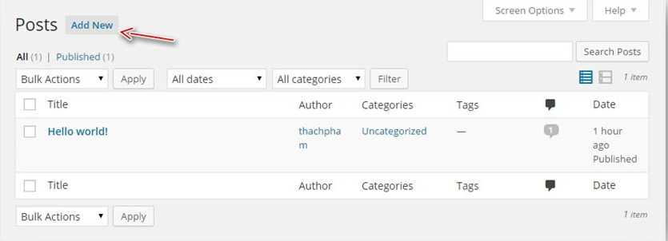

B3:Điền đầy đủ thông tin cần thiết

* Mục “Enter title here” :là phần nhập tiêu đề của bài viết
* Mục “Paragraph”: là nội dụng của bài. Trên đó còn có thanh công cụ để format lại đoạn văn theo tùy thích.

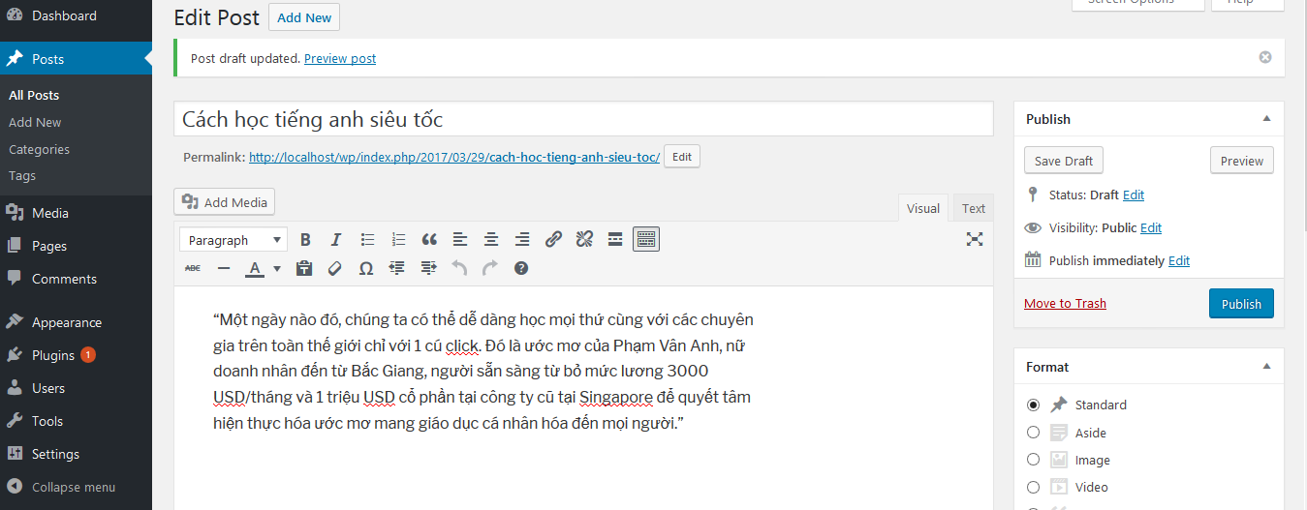

B4: Khi soạn post, việc quan trọng nhất là bạn phải đưa post vào chuyên mục phù hợp, chuyên mục này trong WordPress tên là **Category**. Bạn kéo xuống phần Categories trong trang soạn post bên phía tay phải .Nếu như bài viết đã phù hợp với Catelogy tạo ra thì ấn tùy chọn hoặc nếu không thì ấn nút” Add New Catelogy

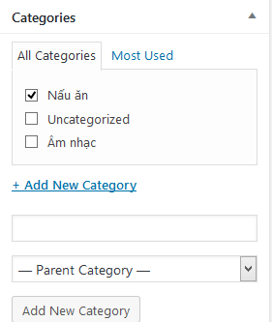

B5:Nếu không còn chỉnh sửa nào thì ấn nút “Publish”

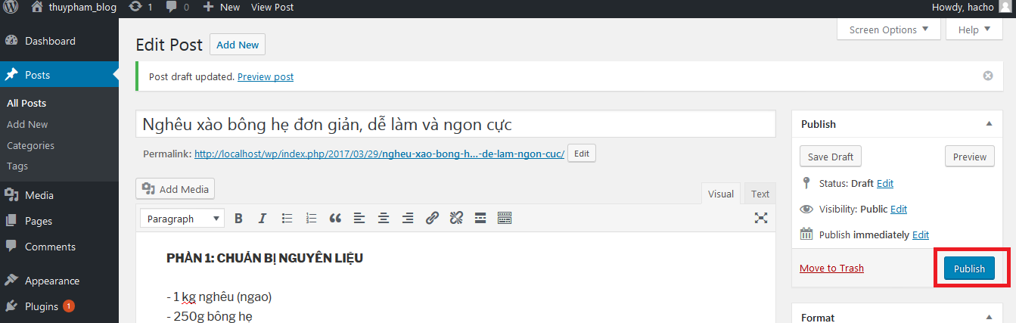

**Đối với cách tạo 3 bài post tiếp làm giống như các bước trên và kết quả hiển thị :** 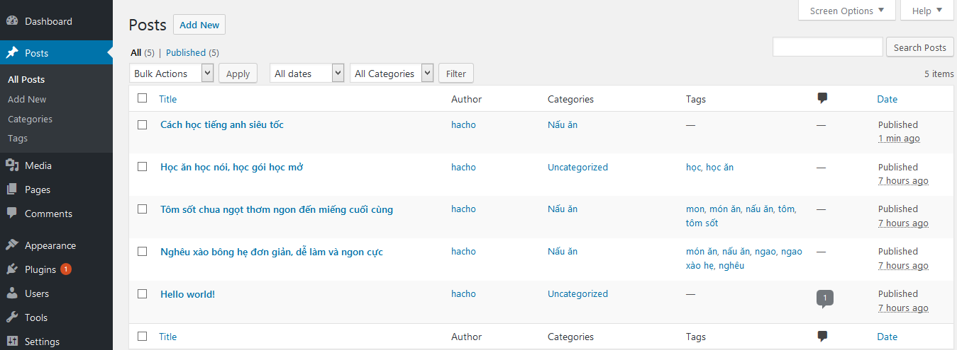

1. **Tìm hiểu HTLM**

## 1.Khái niệm

**HTML** được ví như là **bộ xương của một giao diện website**, dù nó là dành cho WordPress hay bất cứ website nào. “Bộ xương” này sẽ giúp chúng ta xác định bố cục trên mỗi website và đánh dấu lại các phần đó bằng các thẻ (tag) nhất định, sau đó nó sẽ tự xác định mỗi đối tượng được đánh dấu mang một vài trò riêng trong website.

## 2. Cấu trúc cây HTML cơ bản

Cấu trúc của HTML rất đơn giản và logic, với bố cục **từ trên xuống dưới**, **từ trái qua phải**, với 2 phần chính là **HEAD** và **BODY**. Các website viết bằng HTML đều tuân theo cấu trúc cơ bản như sau:

Mọi trang HTML đều phải khai báo DOCTYPE (định nghĩa chuẩn văn bản) ngay từ dòng đầu tiên.

* Thẻ **<html>** cho trình duyệt biết mở đầu và kết thúc của trang HTML.
* Thẻ **<head>** chứa tiêu đề và các thông tin khai báo, các thông tin ẩn khác.
* Thẻ **<body>** sẽ hiển thị nội dung của trang web. Đây là phần thông tin mà người dùng sẽ nhìn thấy khi trình duyệt đọc các mã HTML.

## 3. Các tag HTML cần biết cho blogger:

**Đề mục:**

<h2>Phần 1</h2>

<h3>Chương 1.1</h3>

<h4>Tiểu mục 1.1.1</h4>

<h5>Đề mục 1.1.1.1</h5>

<h6>Đề mục con 1.1.1.1.1</h6>

**Định dạng Text:**

<i>In nghiêng</i>

<strong>Tô đậm theo chuẩn web ngữ nghĩa</strong>

<em>In nghiêm theo chuẩn web ngữ nghĩa</em>

**Liên kết:**

<a href="địa chỉ liên kết">Đây là một liên kết</a>

<a href="địa chỉ liên kết" target="_blank">Liên kết này sẽ mở ở cửa sổ mới</a>

**Ảnh:**

<img src="đường dẫn đến ảnh" alt="chú thích cho ảnh"/>

1. **Cách nhúng video trong wordpress**

Cũng giống như cách post bài viết lên chỉ khác ở B3. oEmbed là một tính năng có sẵn trong WordPress để tự động nhận diện liên kết đến video được chèn vào bài và chuyển đổi nó thành dạng mã nhúng video. Điều này có nghĩa là bạn chỉ cần copy địa chỉ của video vào nội dung là nó sẽ tự động hiển thị.

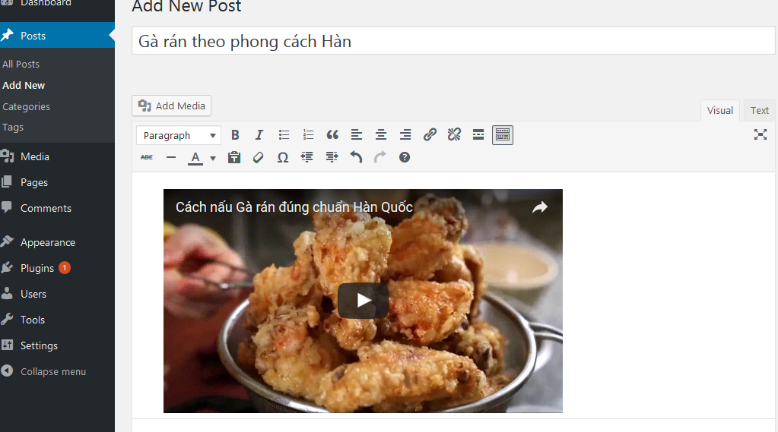

Thưa thầy! Khi em copy đường dẫn của video vào phần Paragraph thì phần này chuyển hóa nhanh thành video luôn lên không kịp chụp phần đó . Do phần này khá giống phần Post bài nên em có trình bày ngắn gọn